**Министерство науки и высшего образования Российской Федерации**

**Федеральное государственное автономное образовательное учреждение высшего образования**

**«Национальный исследовательский университет ИТМО»**

Факультет информационных технологий и программирования

Лабораторная работа № 7 Вариант 11

*Название работы:* Типы данных, определяемые пользователем

**Выполнил студент группы № M3113**

Крамской Вадим Вадимович

**Подпись:**



Санкт-Петербург

2022

Условие:

1. Использовать перечислимый тип для хранения названий дней недели. Вывести на консоль значение целого числа, соответствующее Понедельнику.
2. Разработать структуру, описывающую координаты и другие требуемые параметры отрезка прямой с расчётом одного из его параметров (длины). Исходные данные для расчёта указать в тексте программы. Результат расчёта вывести на консоль.
3. Разработать битовое поле, описывающее состояния элементов Клавиатуры. Ввести с консоли число в 16-ричной системе счисления, преобразовать его в битовое поле за счёт использования объединения. Вывести на консоль состояния элементов прибора, соответствующие состоянию битов во введённом числе.

Решение:

1) 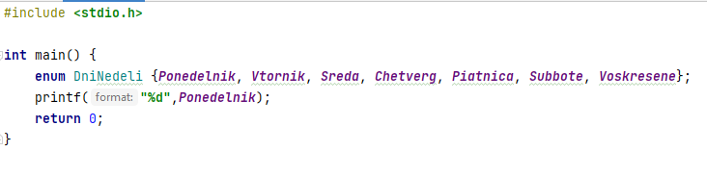

Был создан перечисляемый тип данных с помощью операции enum, после чего стандартным способом на экран вывелось значение соответствующее понедельнику.

Была создана структура ссоответствующая отрузку прямой, координаты были введены в тексте программы, после чего был реализован расчет длины и последующий ее вывод в консоль.

3)

Было реализовано битовое поле при помощи объединение и структуры, в объединение были заданы размерности приборов объекта в 1 бит, далее с клавиатуры было получено число в 16-ричной системе счисления и на вывод пошли состояния каждого объекта.

Вывод: в ходе лабораторной работы были изучены структуры, перечисляемый тип данных и битовое поле. Все это также было реализовано в ходе работы.